Document de conception

Titre du projet : InKreate
Membre de l’équipe : Azeddine Zidi, Loïc Rodrigue-Gauthier
Cours : 420–C61–VM, 420–C61–IN
Professeur : Pierre-Paul Monty
Date : 24 septembre 2025

Table des matières
Introduction 3
Diagrammes 4
Diagrammes de cas d’usage : 4
Diagrammes de classes : 7
Modèle relationnel : 9
Maquettes 10
Splash Page 10
Authentication Page 11
Home Page 11
Search Page 12
Chat Page 13
Write Story Page 14
User Page 15
Settings Page 16
Read Story Page 17
Éléments de conception 17
Structures de données 17
Patrons de conception 17
Intégration de la veille technologique 18
Laravel 18
React 18
Conclusion 18

Introduction

Ce document de conception formalise les réflexions et choix techniques liés au projet synthèse. Le projet consiste à développer une application web sociale permettant de créer et lire des histoires interactives à embranchements. L’objectif est d’offrir une plateforme intuitive et collaborative où chaque utilisateur peut devenir auteur ou lecteur, en construisant des récits collectifs où chaque choix influence la suite de l’histoire.

Diagrammes

Diagrammes de cas d’usage :

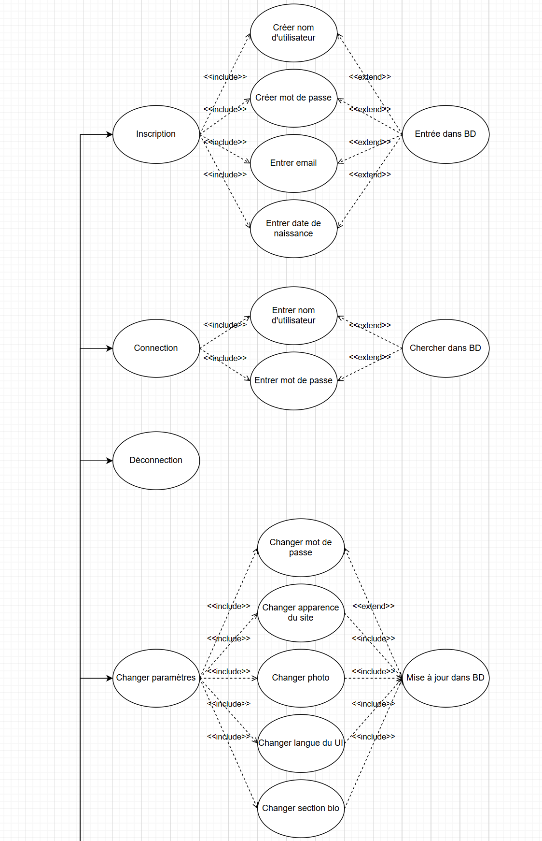
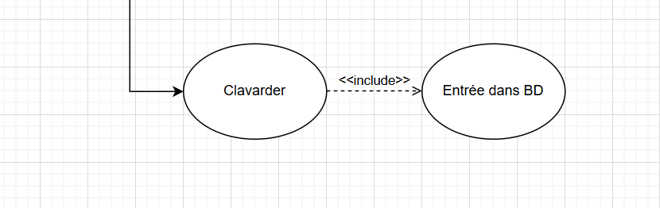
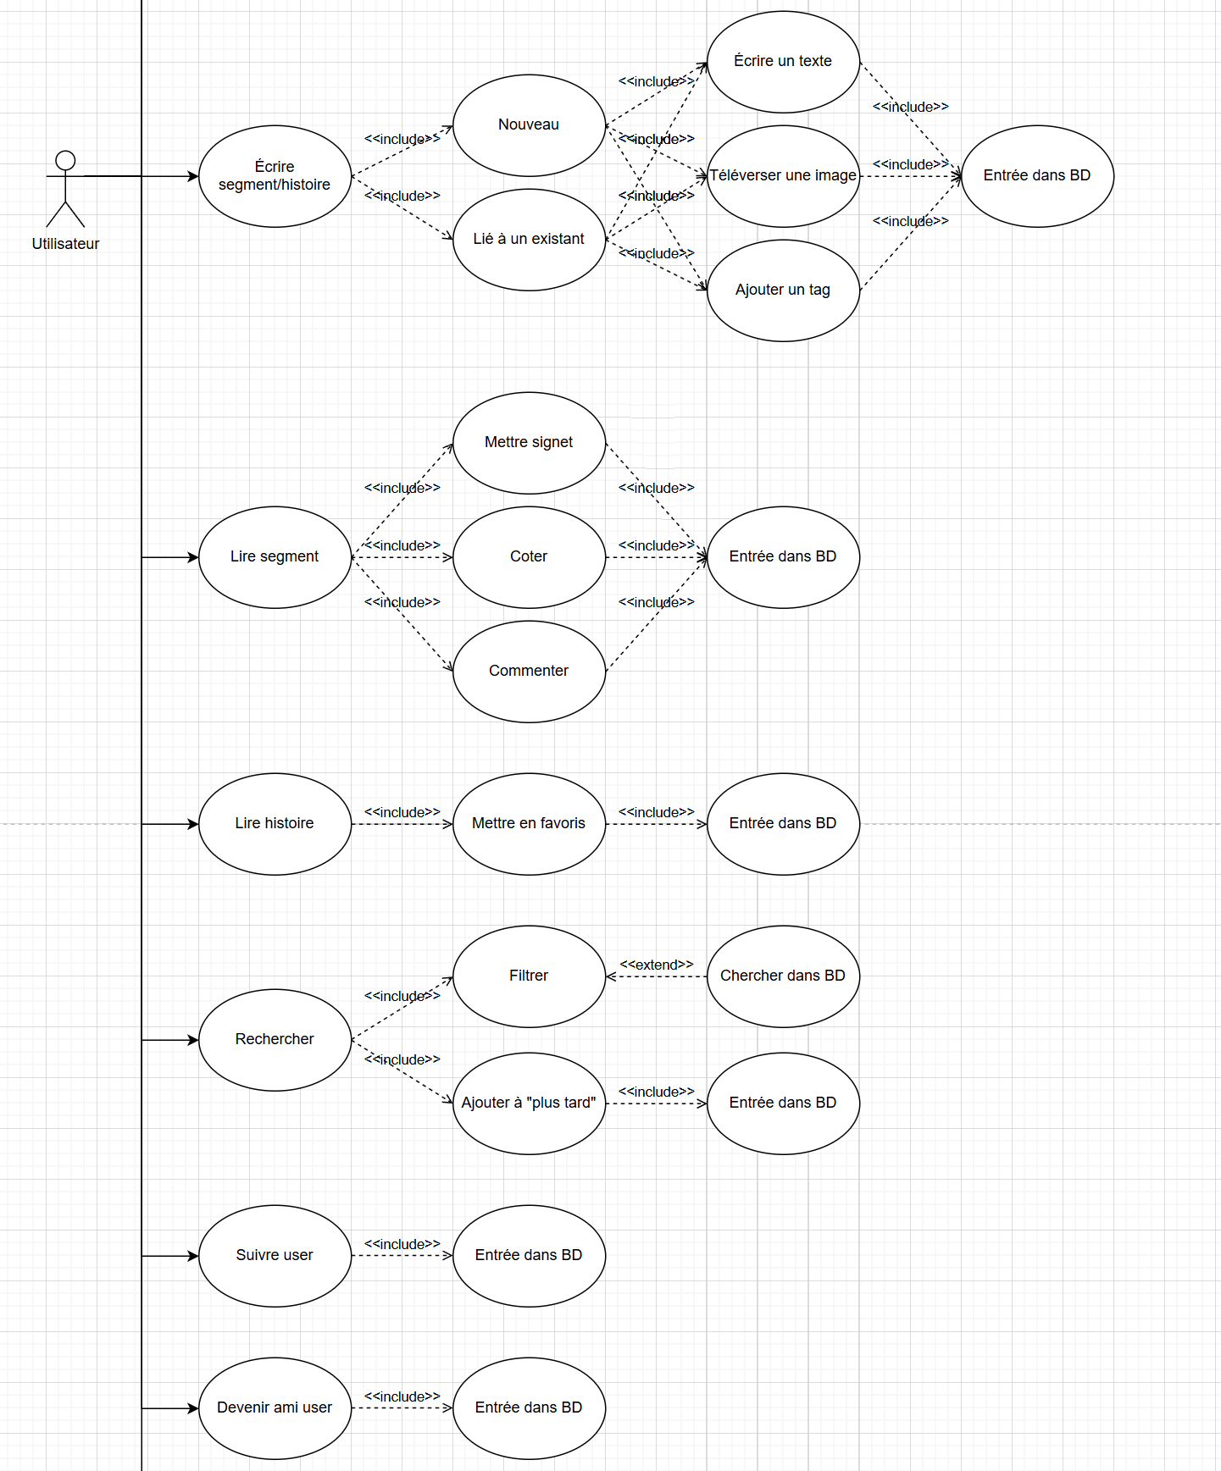

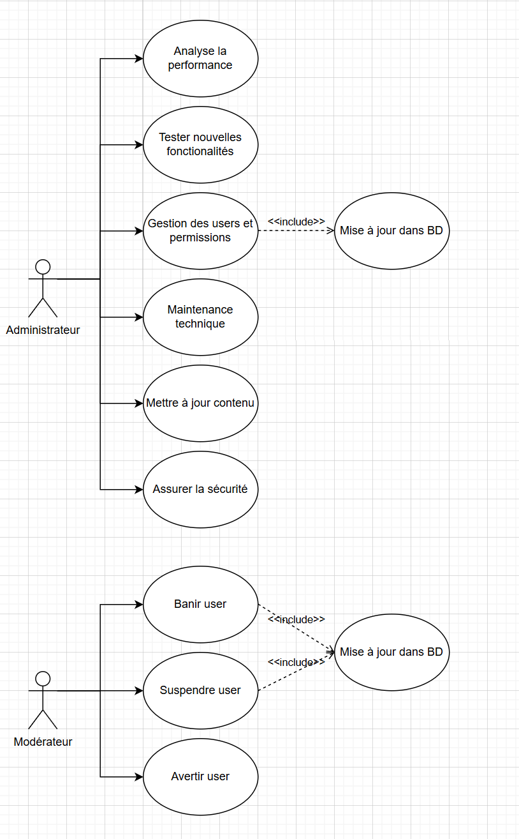

Diagrammes de classes :

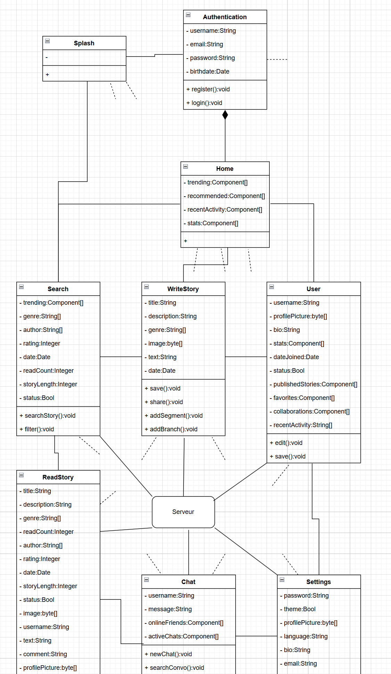

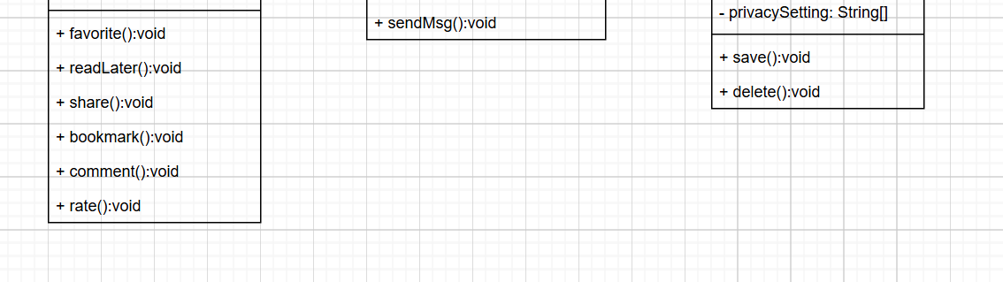

Modèle relationnel :

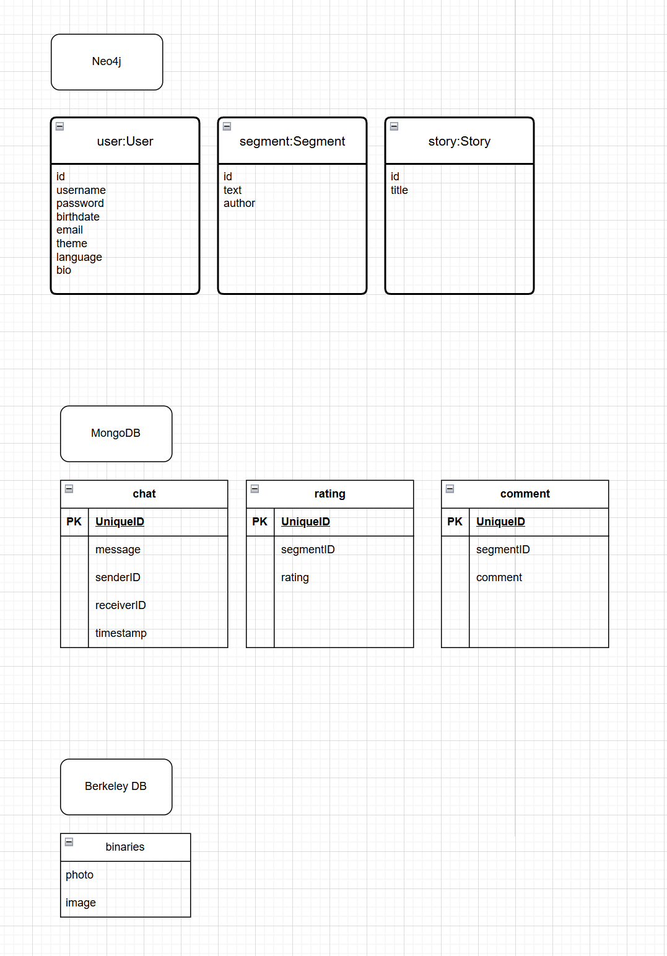

Maquettes

Splash Page

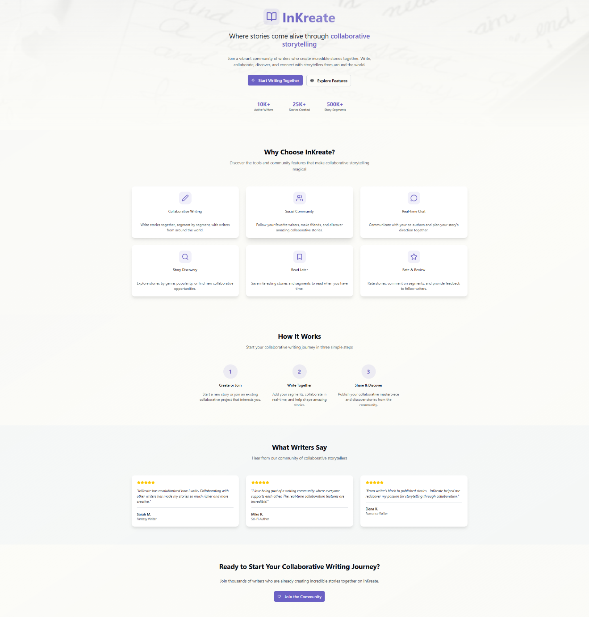

Authentication Page

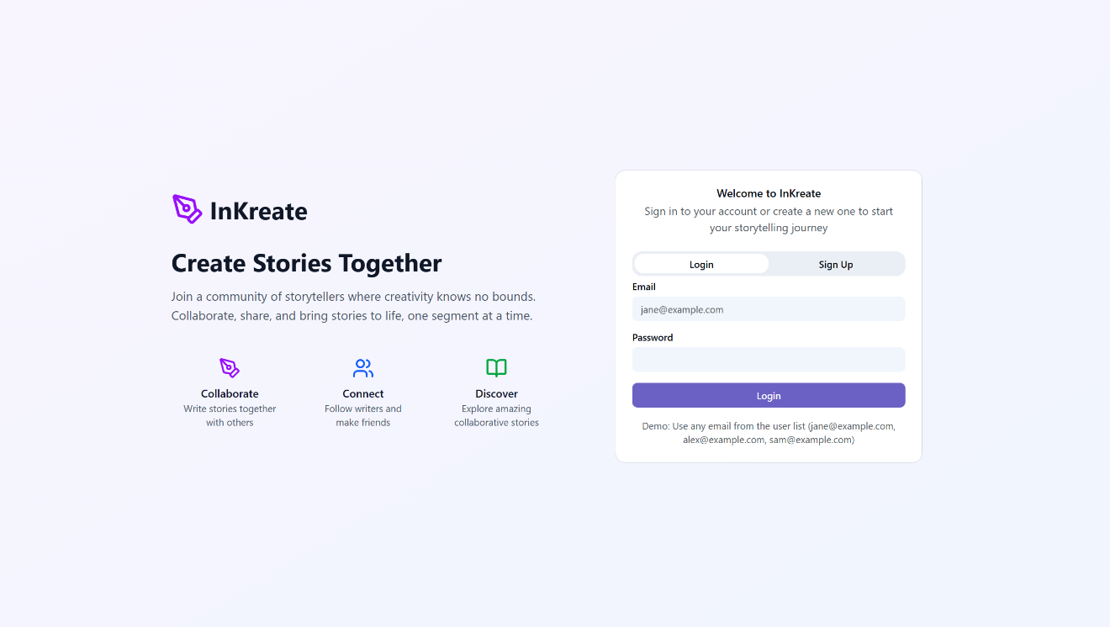

Home Page

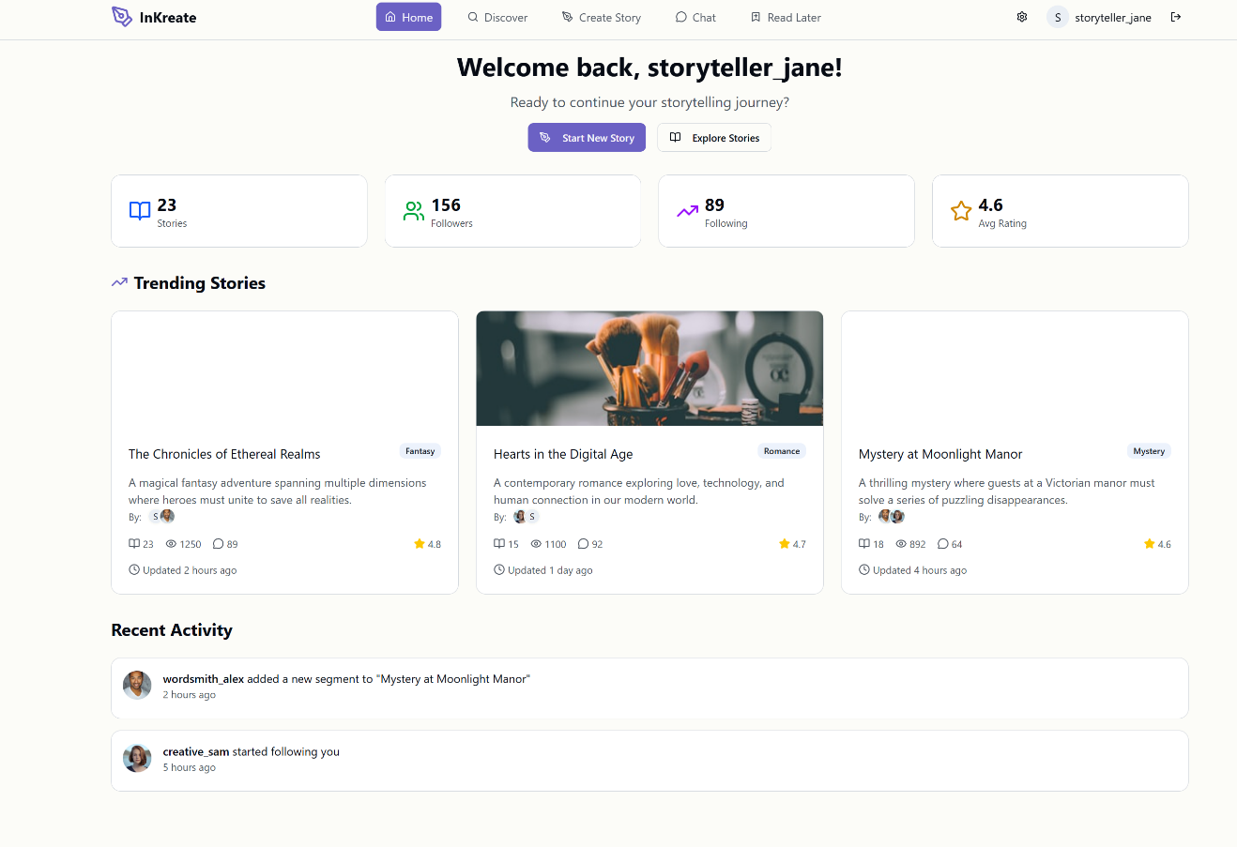

Search Page

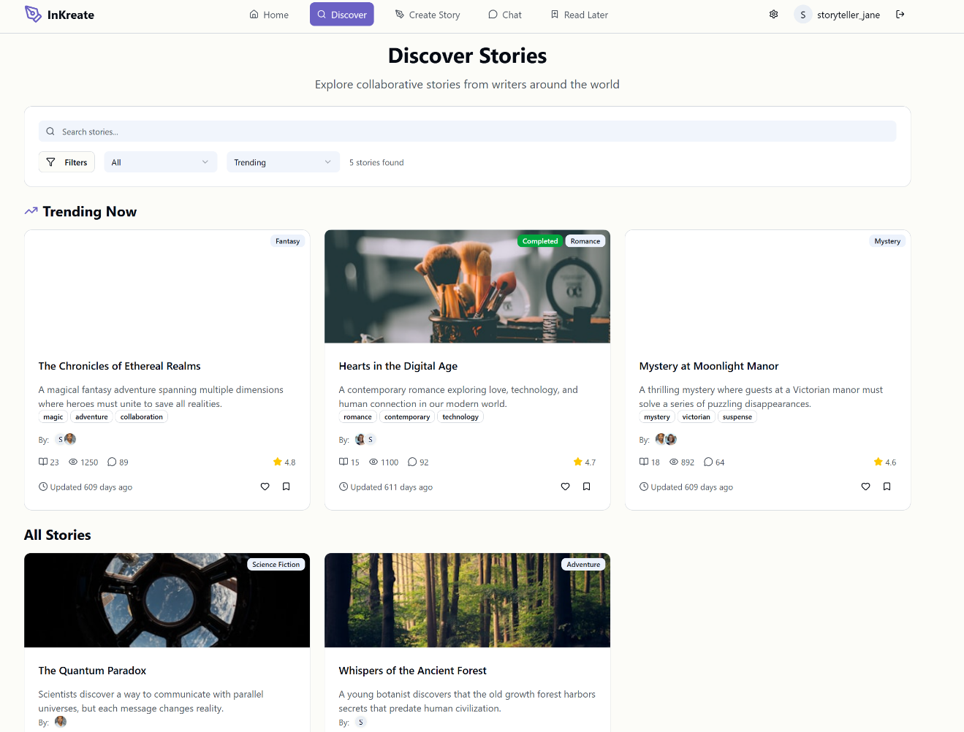

Chat Page

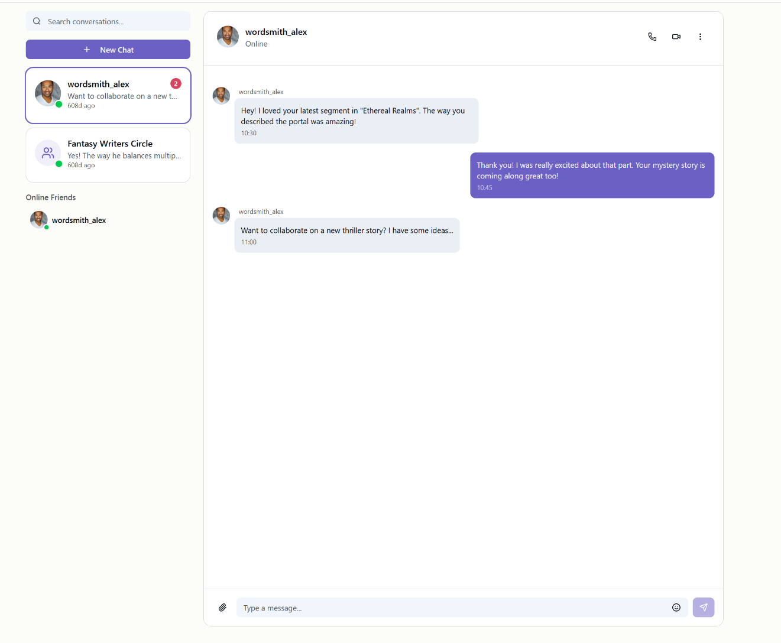

Write Story Page

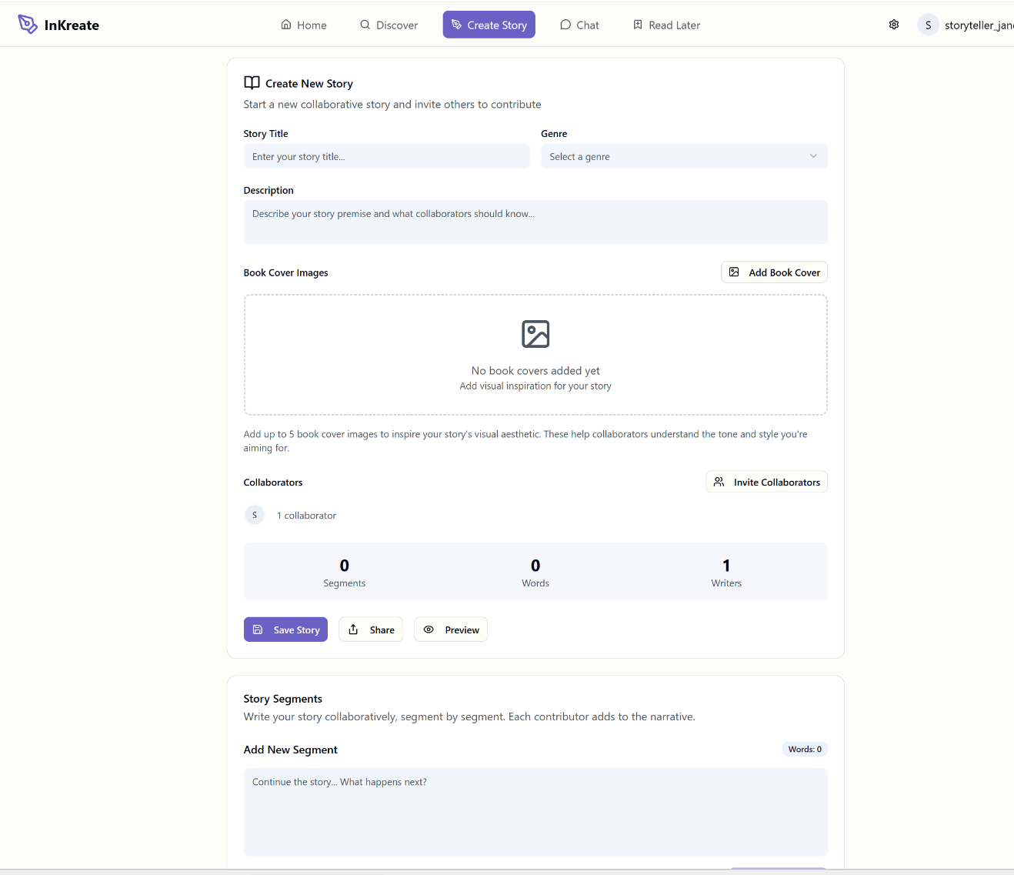

User Page

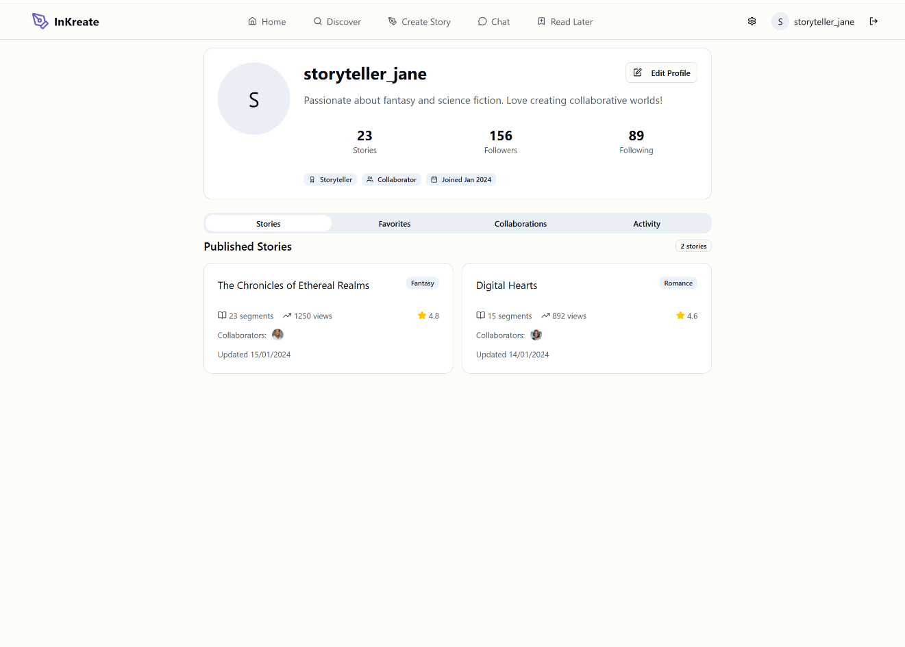

Settings Page

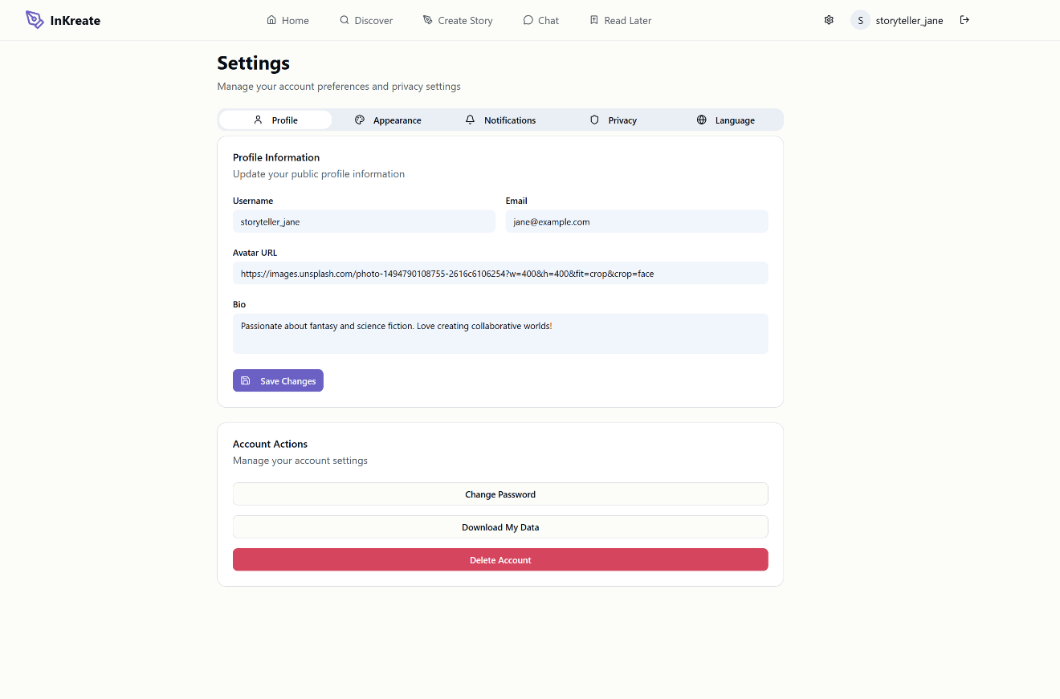

Read Story Page

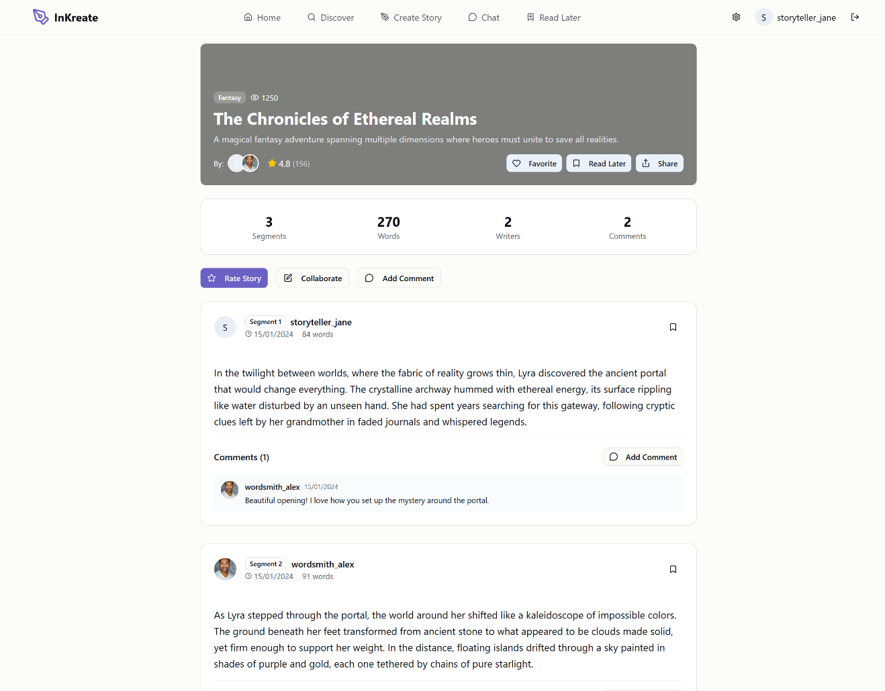

Éléments de conception

Structures de données
- Listes et collections dynamiques : pour stocker et parcourir les segments liés à une histoire.
- Graphes orientés : pour représenter les embranchements narratifs entre segments.
- Hashmap : pour associer les utilisateurs et les segments à leurs données.

Patrons de conception
- Patron Observer : pour mettre à jour en temps réel les évaluations, commentaires et notations.
- Patron Factory : pour centraliser la création d’objets complexes (segments, histoires).
- Patron Repository (implémentation prévue) : pour isoler la logique d’accès aux données et faciliter l’évolution de la base de données.

Intégration de la veille technologique

Laravel
Le choix de Laravel comme technologie s’explique par son adéquation avec le projet. Grâce à ses outils (Eloquent ORM, Blade, Jetstream, Breeze), il permet d’implémenter rapidement la gestion des utilisateurs, la sécurité et la structuration des données narratives. De plus, Laravel facilite l’intégration avec des front-end modernes (Vue, React via Inertia.js) et offre des solutions de déploiement évolutives (Forge, Vapor). Ainsi, il constitue une base solide pour assurer la performance, la sécurité et l’évolutivité du projet.

React
React a été choisie comme technologique pour ce projet, car il s’agit d’un site web moderne et puisque React permet de créer des composantes JSX réutilisables ainsi que de mettre à jour seulement les éléments de la page ayant été modifiés, elle rendra le développement plus rapide et notre site performant.

Conclusion
Ce document présente les choix de conception pour le projet synthèse. Les diagrammes UML, le modèle relationnel et les maquettes serviront de base au développement. L’intégration de Laravel et React s’impose comme un choix stratégique, garantissant à la fois rapidité de développement, robustesse et évolutivité de la plateforme.

